System Mobile For Sales

Detail design of xxx

**Document Code:**

**XXX-XXX**

**Changes History**

Change Type: A - Added M - Modified D – Deleted

|  |  |  |  |  |
| --- | --- | --- | --- | --- |
| **Date** | **Implementer** | **Change Type** | **Detail** | **Version** |
| 15/01/2019 | LinhTT2.ho | A | Khởi tạo tài liệu | 1.0 |
|  |  |  |  |  |

Contents

1. GIỚI THIỆU 3

1.1 Tổng quan tài liệu 3

2. Mô tả thiết kế phần mềm 3

2.1. Luồng tạo mới hồ sơ 3

2.2. Luồng upload ảnh của hồ sơ trả lại 5

# GIỚI THIỆU

Tài liệu mô tả luồng nghiệp vụ chi tiết tạo mới hồ sơ và upload hồ sơ trả lại

## Tổng quan tài liệu

Tài liệu mô tả hai luồng nghiệp vụ chính: tạo mới hồ sơ và upload ảnh của hồ sơ trả lại

* Tạo mới hồ sơ: sử dụng service /check-list để lấy danh sách ảnh cần thiết cho sản phẩm và service /upload-document để tạo mới hồ sơ và cập nhật file ảnh cần thiết
* Upload ảnh của hồ sơ trả lại: upload lại ảnh tương ứng với hồ sơ bị trả lại lên server Mobile For Sales sử dụng service /upload-document

# Mô tả thiết kế phần mềm

## Luồng tạo mới hồ sơ

Mô tả luồng tạo mới hồ sơ

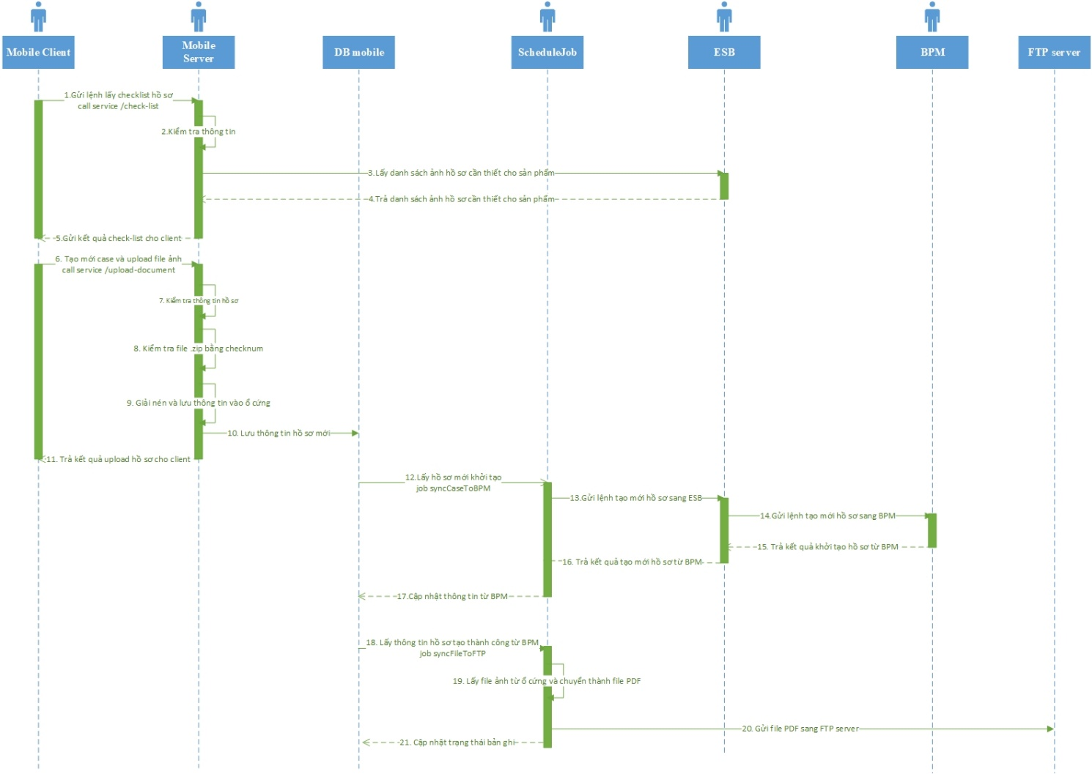

Mô tả tác vụ:

|  |  |  |  |
| --- | --- | --- | --- |
| Bước | Đối tượng | Service/Job | Mô tả tác vụ |
| 1 | Sale | Call Service /check-list | Sale gửi lệnh tạo lấy checklist hồ sơ trên hệ thống Mobile For Sales. Payload hàm GET gửi lên bao gồm:  mobileSchemaProductCode: Mã sản phẩm  mobileTemResidence: Địa chỉ sống trùng hộ khẩu hay không?  Kết quả trả về mong muốn là danh sách ảnh cần thiết để NVKD thực hiện cập nhật ảnh hồ sơ |
| 2 | Mobile Server | Service /check-list | Nhận payload và kiểm tra thông tin bao gồm:   * Kiểm tra nội dung payload. Nếu payload rỗng, trả về lỗi nội dung không đủ tham số * Kiểm tra nội dung các trường gửi lên trong payload. Thực hiện kiểm tra các trường sau:   mobileSchemaProductCode  mobileTemResidence  Nếu 2 trường này rỗng hoặc null, thực hiện trả kết quả thiếu tham số về người dùng |
| 3 | Mobile Server | Service /check-list | Gửi lệnh lấy danh sách giấy tờ cần thiết của sản phẩm sang ESB  Thực hiện tạo đường link gửi sang ESB với nội dung như sau: api.checklist + /processId + /taskId + /productCode + /temporaryResidence  Trong đó:  Api.checklist = http://172.17.200.175:8280/api/v1.0/processmaker/product/documents/checklist/  processId = 357116699583cdc94981987059206300  taskId = 831451416583cdc96914385034519586  productCode = mobileSchemaProductCode  temporaryResidence = mobileTemResidence |
| 4 | ESB | /check-list | Gửi trả lại danh sách giấy tờ cần thiết của sản phẩm cho Mobile Server. Danh sách payload trả lại bao gồm  checklistArr: Danh sách checklist theo quy định từng sản phẩm  >groupId: ID của group document  >groupName: Tên của group document  >mandatory: Group document có bắt buộc hay không  >hasAlternate: Group document có được thay thế hay không  >documents: List Document thuộc group document  >>id: ID của document  >>documentCode: Mã của document  >>documentName: Tên của document  >>inputDocUid:  >>mapBpmVar: variableMapping  >>alternateGroups: Danh sách các group có thể thay thế |
| 5 | Mobile Server | Service /check-list | Sau khi lưu case mới thành công, thực hiện trả kết quả về cho sale với các trường:   * httpCode: Kết quả gửi lệnh lấy check-list * message: Mô tả kết quả lấy danh sách check-list * Nếu thành công ,thực hiện gửi thêm payload các trường check-list:   checklistArr: Danh sách checklist theo quy định từng sản phẩm  >groupId: ID của group document  >groupName: Tên của group document  >mandatory: Group document có bắt buộc hay không  >hasAlternate: Group document có được thay thế hay không  >documents: List Document thuộc group document  >>id: ID của document  >>documentCode: Mã của document  >>documentName: Tên của document  >>inputDocUid:  >>mapBpmVar: variableMapping  >>alternateGroups: Danh sách các group có thể thay thế |
| 6 | Client | Tạo mới case và upload ảnh hồ sơ  Call service /upload-document | Thực hiện gửi lệnh tạo mới case lên hồ sơ, đính kèm với các ảnh cần thiết bao gồm: 1.imei: Mã imei của thiết bị  2.mobileAppCode: mã hồ sơ trên mobile app  3.mobileCustomerName:Họ và Tên KH  4.mobileProductType: Loại sản phẩm  Value: Cash Loan, Credit Card  5. mobileSchemaProductCode: Mã sản phẩm  6. mobileSchemaProductName: Tên sản phẩm  7.mobileCitizenId: CMND/CCCD của khách hàng  8.mobileIssueDateCitizen: Ngày cấp CMND/CCCD  9. mobileTemResidence: Địa chỉ sống trùng hộ khẩu (Number)  10. mobileTempResidenceLabel: Địa chỉ sống trùng hộ khẩu (String)  11. mobileLoanAmount: Số tiền đề nghị vay  12. mobileLoanTenor: Kỳ hạn vay  13. mobileHasInsurrance: KH có tham gia bảo hiểm không  14. shopCode: Mã HUB/KIOSK  15. mobileCompanyTaxNumber: Mã số thuế công ty KH  16. mobileCatResultCompanyName: Tên công ty KH (nếu có KQ)  17. mobileCatResultType: Kết quả phân loại CAT của công ty KH  18. signContractAddress: Địa điểm ký VKTD  19. info: Thông tin ảnh gửi lên  20. >>documentCode: Mã của document  21. >> mobileFileName: Tên file  22. >> mimetype: loại ảnh (jpg, png)  23. status: Phân loại lệnh gửi lên là tạo mới hay cập nhật hồ sơ trả lại.  24. md5: Mã checksum của file .zip  25. File ảnh được nén thành file .zip |
| 7 | Mobile Server | Service /upload-document | Kiểm tra thông tin hồ sơ trong payload bao gồm:  1.Kiểm tra nội dung payload có rỗng hay không. Nếu rỗng, trả về lỗi payload rỗng.  2. Kiểm tra các trường trong payload có giá trị phù hợp với yêu cầu:  - Imei: giá trị khác null hoặc rỗng  - mobileCustomerName: giá trị khác null hoặc rỗng  - mobileSchemaProductCode: giá trị khác null hoặc rỗng  - mobileSchemaProductName: giá trị khác null hoặc rỗng  - mobileCitizenId: validate chỉ nhận 9 hoặc 12 ký tự  - mobileIssueDateCitizen: validate ngày cấp CMND/CCCD <= sysdate  - mobileTemResidence: validate giá trị là một số  - mobileTempResidenceLabel: giá trị khác null hoặc rỗng  - mobileLoanAmount: Validate giá trị min/max theo config từng sản phẩm. Nếu fail trả về lỗi mobileLoanAmount is invalid  - mobileLoanTenor: Validate giá trị min/max theo config từng sản phẩm. Nếu fail trả về lỗi mobileLoanTenor is invalid  - mobileHasInsurrance: Validate giá trị là một số  - mobileCompanyTaxNumber: Validate bắt buộc khi sản phẩm thuộc nhóm sản phẩm cho vay qua lương (CS SY hoặc Mcredit Card CAT)  - mobileCatResultType: Giá trị khác null hoặc rỗng  - signContractAddress: Validate bắt buộc với loại sản phẩm = Cash Loan  - status: nếu status = 1 => lệnh tạo mới. Không kiểm tra trường mobileAppCode  Nếu status = 2 => lệnh cập nhật ảnh hồ sơ trả lại: Kiểm tra trường mobileAppCode: giá trị khác null hoặc rỗng.  - md5: Giá trị khác null hoặc rỗng  - info: Tồn tại chuỗi json bên trong checklist  Nếu các trường trên không phù hợp, trả về lỗi thiếu tham số tương ứng.  3.Kiểm tra duplicate hồ sơ với các hồ sơ đã đẩy lên BPM với các trường sau:  -Họ và tên: mobileCustomerName  -Số CMND: mobileCitizenId  -Ngày cấp CMND: mobileIssueDateCitizen  -Lựa chọn loại SP: mobileSchemaProductCode  -Kỳ hạn vay: mobileLoanTenor  - Số tiền đề nghị vay: mobileLoanAmount  - Trạng thái trên BPM: APP_STATUS (khác hủy)  - Thời gian check trong vòng 5 ngày kể từ hồ sơ trùng đầu tiên: sysdate – created_date < 5 days  Nếu tồn tại bản ghi phù hợp tất cả điều kiện trên, thực hiện trả về mã lỗi Duplicated cho NVKD  Nếu các trường trên validate thành công, thực hiện bước tiếp theo |
| 8 | Mobile Server | Service /upload-document | Kiểm tra file .zip bằng checksum  1.Thực hiện tính toán giá trị md5 của file .zip.  2.So sánh giá trị vừa tính với giá trị md5 gửi lên.  Nếu hai giá trị khác nhau, thực hiện trả về lỗi nhận file .zip  Nếu hai giá trị như nhau, kiểm tra thành công, thực hiện bước tiếp theo |
| 9 | Mobile Server | Service /upload-document | Thực hiện giải nén file .zip vào ổ cứng  1.Thực hiện lấy đường dẫn server tương ứng với sale  /opt/uploadFile/ + tên sale + time (giờ phút giây ngày tháng năm)  2.Kiểm tra thư mục tương ứng đã tồn tại chưa. Nếu chưa, tạo mới thư mục  3. Giải nén file thành danh sách các file ảnh và đưa vào thư mục bên trên  4. Các ảnh giải nén có đuôi không nằm trong danh sách file ảnh cho phép sẽ trả về lỗi: file không hợp lệ cho Sale |
| 10 | Mobile Server | Service /upload-document | Thực hiện lưu thông tin hồ sơ mới vào bảng upl_credit_app_request  1.Thực hiện tạo mới bản ghi rỗng tương ứng với bảng upl_credit_app_request  2. Thực hiện điền các trường trong payload vào trong bản ghi upl_credit_app_request trong đó:  -Trạng thái bản ghi hiện tại trên Mobile Server: status = UPLOAD_SUCCESS (tạo mới bản ghi và lưu file thành công)  -Trạng thái bản ghi hiện tại trên BPM: app_status = NOT_SYNC (chưa đồng bộ với BPM)  3.Sau khi tạo mới hồ sơ, ta lấy được upl_credit_app_id (mã hồ sơ).  4.Tạo danh sách file ảnh tương ứng với mã hồ sơ vừa lấy được trong bảng upl_credit_app_files với các trường sau:  -created_by: tên NVKD khởi tạo hồ sơ  - created_date: thời điểm tạo hồ sơ (thời điểm hiện tại)  - file_name: trường mobileFileName trong payload gửi lên  - mimetype: loại file ảnh trong trường mimetype  - document_id: mã document  - status: trạng thái đồng bộ file vật lý sang FTP là NOT_SYNC  5. Thực hiện cập nhật danh sách file ảnh vào bảng upl_credit_app_files. |
| 11 | Mobile Server | Service /upload-document | Trả kết quả tạo hồ sơ và upload file ảnh hồ sơ thành công về cho người dùng. Nội dung bao gồm:  return: 200 OK  message: Tạo hồ sơ thành công |
| 12 | ScheduleJob | Job /syncCaseToBpm | Thực hiện lấy danh sách hồ sơ đã tạo mới và upload ảnh thành công nhưng chưa được đồng bộ sang Bpm. |
| 13 | ScheduleJob | Job /syncCaseToBpm | Thực hiện gửi lệnh tạo mới hồ sơ sang ESB.  Nếu gửi lệnh thất bại hoặc timeout lệnh restful gửi sang esb, thực hiện ghi log ra hệ thống |
| 14 | ESB |  | Gửi lệnh tạo mới hồ sơ sang Bpm |
| 15 | Bpm |  | Tạo mới hồ sơ và trả về kết quả cho ESB |
| 16 | ESB |  | Trả kết quả tạo mới hồ sơ cho Mobile Server |
| 17 | ScheduleJob | Job /syncCaseToBpm | Cập nhật hồ sơ tương ứng lên DB dựa trên id (mã hồ sơ) tương ứng:  -app_id: giá trị mã hồ sơ bpm trả về  - app_number: giá trị mã hồ sơ bpm trả về  - app_status: trạng thái hồ sơ bên BPM. Cập nhật lại thành SYNC_SUCCESS (đã đồng bộ thành công sang BPM) |
| 18 | ScheduleJob | Job /syncFileToPDF | Lấy thông tin danh sách ảnh tương ứng với hồ sơ tạo thành công trên BPM nhưng chưa đồng bộ file ảnh sang FTP Server:  -Trường app_status của bảng upl_credit_app_request là SYNC_SUCCESS  -Trường status trong bảng upl_credit_app_files là NOT_SYNC (Chưa đồng bộ file ảnh)  Thực hiện lấy ra danh sách file ảnh trên bảng upl_credit_app_files |
| 19 | ScheduleJob | Job /syncFileToFTP | Lấy file ảnh từ ổ cứng và chuyển thành file PDF |
| 20 | ScheduleJob | Job /syncFileToFTP | Chuyển file PDF sang FTP server |
| 21 | ScheduleJob | Job /syncFileToFTP | Thực hiện cập nhật trạng thái bản ghi vào mobile DB   * Chuyển trạng thái đồng bộ (status) của danh sách file ảnh trong bảng UPL_CREDIT_APP_FILES thành SYNC_SUCCESS * Chuyển trạng thái đồng bộ hồ sơ trong bảng UPL_CREDIT_APP_REQUEST trường app_status thành SYNC_FILE_SUCCESS |

## Luồng upload ảnh của hồ sơ trả lại

**Mô tả luồng upload lại hồ sơ trả về**

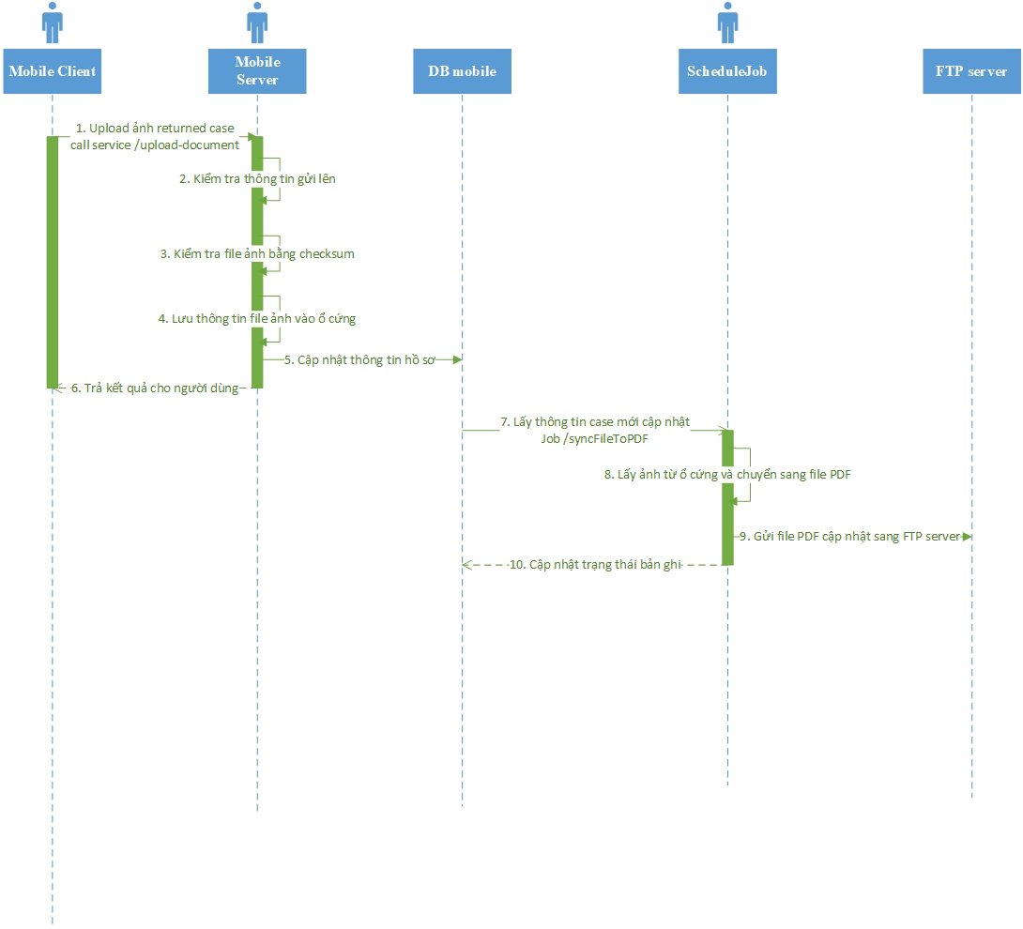

Mô tả tác vụ:

|  |  |  |  |
| --- | --- | --- | --- |
| Bước | Đối tượng | Service/Job | Tác vụ |
| 1 | Client | Thực hiện call service /upload-document | Gửi lệnh cập nhật file ảnh vào hồ sơ với payload sau:  1.imei: Mã imei của thiết bị  2.mobileAppCode: mã hồ sơ trên mobile Server  3. info: Thông tin ảnh gửi lên (chỉ đẩy các ảnh với thông tin bị lỗi)  4. >documentCode: Mã của document  5. > mobileFileName: Tên file  6. > mimetype: loại ảnh (jpg, png)  7. status: Phân loại lệnh gửi lên là tạo mới hay cập nhật hồ sơ trả lại.  8. md5: Mã checksum của file .zip  9. File ảnh được nén thành file .zip |
| 2 | Mobile Server | Service /upload-document | Kiểm tra thông tin payload gửi lên bao gồm:  1.imei: Giá trị khác null hoặc rỗng  2.mobileAppCode: Validate là một giá trị số  4. Info: thông tin gửi ảnh lên không rỗng hoặc null  5. md5: Giá trị khác null hoặc rỗng  6. status: Phân loại lệnh gửi lên là tạo mới hay cập nhật hồ sơ trả lại  Nếu kiểm tra thông tin thất bại, thực hiện trả về lỗi tham số không hợp lệ.  Nếu kiểm tra thông tin thành công, thực hiện bước tiếp theo |
| 3 | Mobile Server | Service /upload-document | Kiểm tra file .zip bằng checksum  1.Thực hiện tính toán giá trị md5 của file .zip.  2.So sánh giá trị vừa tính với giá trị md5 gửi lên.  Nếu hai giá trị khác nhau, thực hiện trả về lỗi nhận file .zip  Nếu hai giá trị như nhau, kiểm tra thành công, thực hiện bước tiếp theo |
| 4 | Mobile Server | Service /upload-document | Lưu thông tin file ảnh vào ổ cứng  1.Thực hiện lấy đường dẫn file ảnh của hồ sơ trả về bị lỗi trong bảng upl_credit_app_files  Select * from upl_credit_app_files where upl_credit_app_id = <mã hồ sơ> and document_id = <mã của document>  2.Giải nén file ảnh và lưu file ảnh vào địa chỉ file_path_server vừa lấy được từ bảng upl_credit_app_files.  3. Nếu định dạng file ảnh không thuộc định dang cho sẵn hoặc lưu file ảnh lỗi, thực hiện trả kết quả lỗi cho người dùng  3. Xóa tên file ảnh cũ tương ứng lấy được từ trường file_name trong bảng upl_credit_app_files  Nếu các bước trên thành công, thực hiện bước tiếp theo |
| 5 | Mobile Server | Service /upload-document | Cập nhật thông tin hồ sơ vào hệ thống  -Cập nhật bảng upl_credit_app_files (danh sách hồ sơ file ảnh bao gồm các trường mới sau):  1.last_updated_by: tên NVKD thực hiện update  2.last_updated_date: thời điểm update (thời điểm hiện tại)  3.file_name: tên file ảnh mới của hồ sơ  4. status: đã upload lại ảnh  - Cập nhật bảng upl_credit_app_request trạng thái hồ sơ:  1. status (trạng thái hồ sơ): BPM_RETURN_EDITED_CASE (đã cập nhật lại hồ sơ) |
| 6 | Mobile Server | Service /upload-document | Trả kết quả về cho người dùng bao gồm:  1.returnCode: kết quả trả về  2.message: Mô tả kết quả trả về |
| 7 | ScheduleJob | Job /syncFileToFTP | Lấy hồ sơ vừa được cập nhật nhưng chưa được đồng bộ file ảnh sang FTP server từ Mobile DB |
| 8 | ScheduleJob | Job /syncFileToFTP | Thực hiện chuyển đổi từ danh sách file ảnh thành danh sách file PDF tương ứng |
| 9 | ScheduleJob | Job /syncFileToFTP | Thực hiện gửi file PDF sang FTP server |
| 10 | ScheduleJob | Job /syncFileToFTP | Thực hiện cập nhật trạng thái bản ghi vào mobile DB  1.Chuyển trạng thái đồng bộ (status) của danh sách file ảnh trong bảng UPL_CREDIT_APP_FILES thành SYNC_SUCCESS  2.Chuyển trạng thái đồng bộ hồ sơ trong bảng UPL_CREDIT_APP_REQUEST trường app_status(trạng thái đồng bộ với BPM) thành SYNC_FILE_SUCCESS |